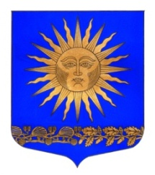

МУНИЦИПАЛЬНЫЙ СОВЕТ

ВНУТРИГОРОДСКОГО МУНИЦИПАЛЬНОГО ОБРАЗОВАНИЯ

САНКТ-ПЕТЕРБУРГА ПОСЕЛОК СОЛНЕЧНОЕ ШЕСТОГО СОЗЫВА
___________________________________________________________________________

Р Е Ш Е Н И Е

от « 11 » февраля 2020 года № 01

«О ликвидации контейнерных площадок
с демонтажем, утилизацией и последующим
благоустройством территории»

В связи с внесением изменений в Закон Санкт-Петербурга №420-79 «Об организации местного самоуправления в Санкт-Петербурге» к вопросам местного значения с 01.01.2020 г. не относятся вопросы связанные с обращением с твердыми коммунальными отходами

Муниципальный совет решил:

- Контейнерные площадки на территории муниципального образования поселок Солнечное ликвидировать с демонтажем, утилизацией и последующим благоустройством территории.
- Официально опубликовать настоящее решение в газете «Солнечный часы» и разместить его на сайте www.mosolnechnoe.sankt-peterburg.info в сети Интернет для всеобщего ознакомления.
- Настоящее решение вступает в силу со дня его принятия.
- Контроль за исполнением решения возложить на главу МО-председателя совета МО п.Солнечное М.А.Сафронова.

Глава МО п. Солнечное
Председатель МС М.А.Сафронов

